PÁLENÍ ČARODĚJNIC
Autor: Marta Tesařová
Datum: duben 2012
Ročník: čtvrtý
Vzdělávací oblast: Jazyk a jazyková komunikace
Anotace: Žák si přečte tichým čtením text, plní zadané úkoly na pracovním listu. Odpovídá na otázky
celými větami, napíše synonyma, určuje slovní druhy a podstatná jména, řeší pětilístek ,
popíše čarodějnici.
Použitá literatura a obrázky:
AUTOR NEZNÁMÝ. www.wikipedia.cz [online]. [cit. 17. 3. 2012]. Dostupný na WWW: http://cs.wikipedia.org/wiki/P%C3%A1len%C3%AD_%C4%8Darod%C4%9Bjnic
AUTOR NEZNÁMÝ. www.omalovanky [online]. [cit. 17.3.2012]. Dostupný na WWW: http://www.omalovanky.biz/strasidla-omalovanky/omalovanka-vesela-carodejnice.html

Autorem materiálu a všech jeho částí, není-li uvedeno jinak, je Marta Tesařová. Tvorba materiálu je financována z ESF a státního rozpočtu ČR.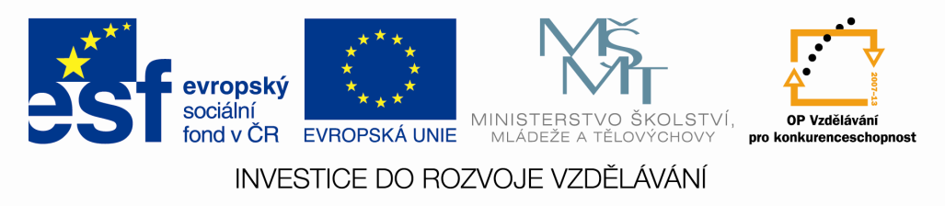

PÁLENÍ ČARODĚJNIC Jméno:

Páléní čarodějnic nebo také Filipojakubská noc se odehrává v noci z 30. dubna na 1. května. Jedná se o starý a dodnes živý lidový zvyk a zvláštní svátek. Tuto noc se lidé schází u zapálených ohňů a slaví příchod jara. Noc z 30. dubna na 1. května byla pokládána za magickou. Svátek se původně slavil o úplňku, jenž byl nejblíže dnu, nacházejícímu se přesně mezi jarní rovnodenností a letním slunovratem. Lidé věřili, že tuto noc se čarodějnice slétají na čarodějnický sabat a skutečně je tato noc jedním z největších pohanských svátků. Lidé také věřili v otevírání různých jeskyní a podzemních slují, ve kterých se daly nalézt poklady. Hlavním úkolem tohoto starého lidového svátku byla oslava plodnosti.
Na ochranu před čarodějnicemi se na vyvýšených místech zapalovaly ohně. Postupem času se z těchto ohňů stávalo „ pálení čarodějnic“. Zapalovala se smolná košťata a vyhazovala se do výšky. Popel z těchto ohňů měl mít zvláštní moc pro zvýšení úrody. Někdy se rozhrnutým popelem vodil dobytek k zajištění plodnosti, jindy se přes oheň skákalo kvůli zajištění mládí a plodnosti. Podobný svátek se slaví v mnoha evropských zemích.
1. Pročti si pozorně text a odpovídej na otázky celou větou.
Kdy se odehrává pálení čarodějnic?
Co dělají v tento den lidé?

Co se také říká o Filipojakubské noci?

Co se dělalo dříve v tento den?

Slaví se tento magický den jenom u nás?

2. Napiš synonymum
zvyk
magická
koště
3. Vysvětli slovo sabat. Hledej ve slovníku nebo na internetu.
4. PĚTILÍSTEK.
Čarodějnice
_____________ podstatné jméno
___________________ ___________________ přídavná jména
_________________ _________________ __________________ slovesa
________________________________________________________________ věta
_______________ podstatné jméno

5. Urči ve větě slovní druhy a urči podstatná jména.
Na ochranu před čarodějnicemi se na vyvýšených místech zapalovaly ohně.
p. č. r. vz.
________________________________________________________________________________________________________________________________________________________________________________________________________________________________________________________________________________________________________________________________________
6.Vymysli jméno čarodějnici:
Vymaluj obrázek a čarodějnici popiš:   

